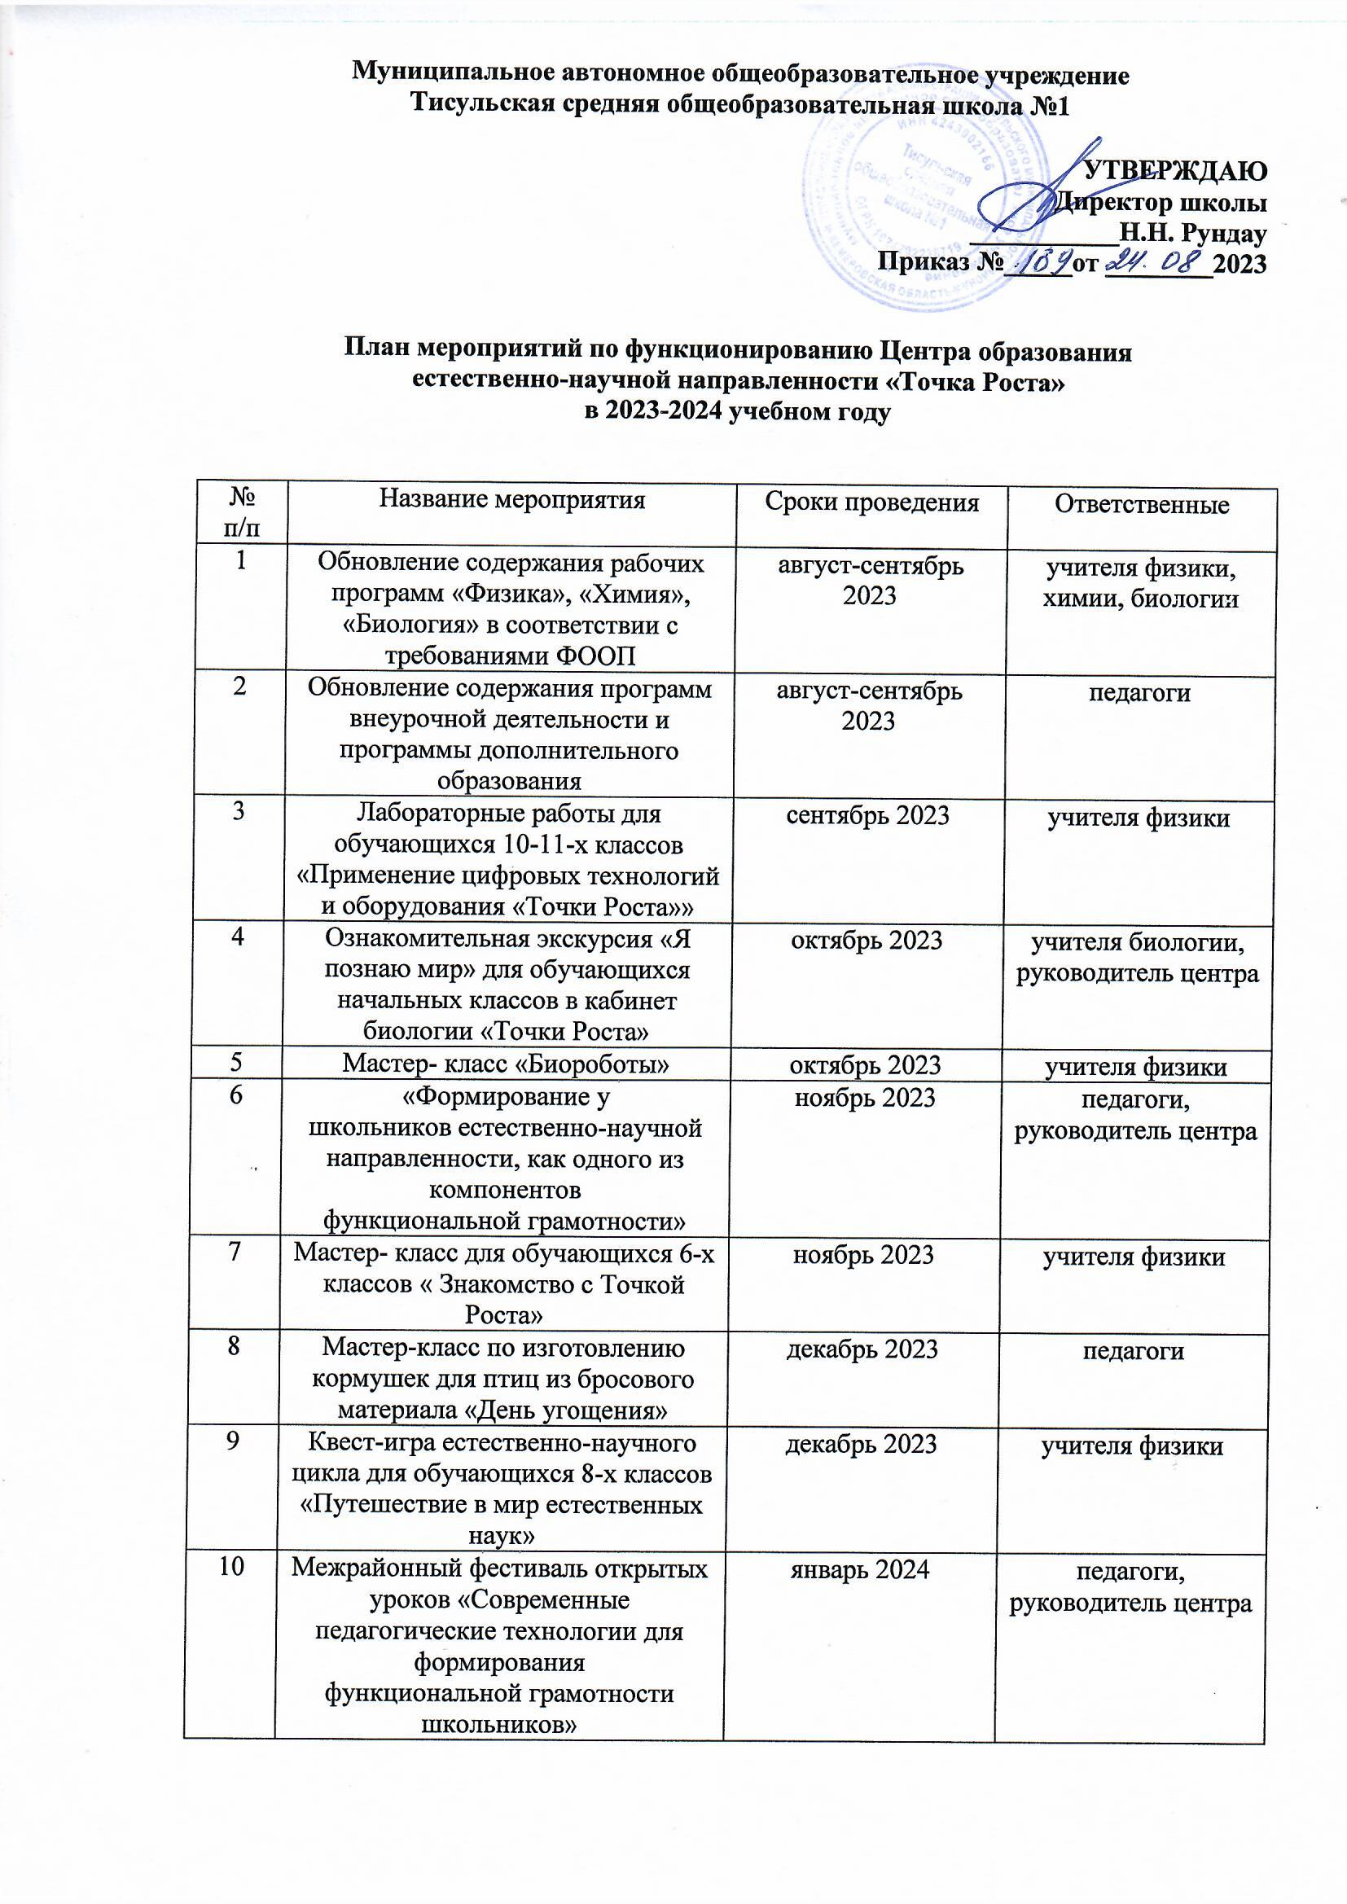

11 | Урок-выставка «Удивительный мир под микроскопом» | февраль 2024 | учителя биологии
12 | Мастер- класс для обучающихся 4-х классов «Оборудование Точки Роста» | февраль 2024 | учителя физики
13 | Мастер- класс «Роботы» для обучающихся 5-х классов | март 2024 | учителя физики
14 | Неделя биологии и географии в школе | апрель 2024 | учителя биологии и географии
15 | Неделя физики и химии | апрель 2024 | учителя физики и химии
16 | Межрайонное интеллектуальное командное состязание креатив-бой «Энергия и мысль» для команд школьников школ района | апрель 2024 | педагоги, руководитель центра
17 | Выставка изобретений и экспериментов | май | педагоги, руководитель центра
18 | участие педагогов в вебинарах, семинарах. Мероприятиях организованных для Центров Точка Роста в рамках реализации регионального комплексного плана мероприятий | в течение года | педагоги, руководитель центра
19 | Проведение уроков, занятий по внеурочной деятельности и дополнительному образованию | в течение года | педагоги, руководитель центра
20 | Организация информационного сопровождения Центра «Точка Роста» | в течение года | руководитель центра
21 | Изучение и создание банка методических материалов (методические пособия, информационные материалы, видеоматериалы и др.) | в течение года | педагоги, руководитель центра
22 | Мониторинг деятельности «Точка Роста» | в течение года | руководитель центра
Участие в реализации комплексного плана мероприятий по организационно-методической поддержке инфраструктуры национального проекта «Образование» в Кемеровской области – Кузбассе на 2023-2024 учебный год
23 | «НАНОвый год» – мастер-класс (Всероссийская акция в рамках событий общероссийской  образовательной программы  «Школьная лига» на базе МБУ ДО  «Центр «Меридиан») | 11.09.2023г. | МБУ ДO Центр  «Меридиан»  (г. Новокузнецк)
24 | Креатив-бой: командные  соревнования по решению кейсов ЕНГ, ФГ, робототехнике и кадетскому образованию  МБОУ «СОШ №6» Мариинского МО | 20.01.2024 | Центры «Точка роста», ГАПОУ КузТАГиС,  детский технопарк«Кванториум42», Центр  «ДНК им. П.А.  Чихачева», ИРО Кузбасса
25 | Открытый фестиваль по робототехнике «РобоФест» | 01.06.2024 | центры «IT-куб» (МБОУДО «ЦДОДиЮ  Кировского района»), г. Кемерово, г.г. Юрги, Анжеро-Судженска, Белово
26 | «Современный взгляд  на непрерывное повышение профессионального мастерства педагогических работников и управленческих кадров» | 28.09.2023 | ЦНППМ, ИРО Кузбасса
 | Межрегиональный форум работников образования  «Наставничество как пространство для профессионального развития» | 1 декабря 2023г. | ЦНППМ, ИРО Кузбасса
 | «Управление профессиональным развитием педагога», подведение итогов года педагога и наставника | 15.12.2023 | ЦНППМ, ИРО Кузбасса
 | Участие в вебинарах, проводимых ФГАОУ ДПО «Академия Минпросвещения России», Министерством просвещения Российской Федерации, Центром  просветительских инициатив | По расписанию | Центры «Точка роста», детские технопарки  «Кванториум», центры  «IT-куб»
 | Медиа-ресурсы в деятельности центров «Точка роста» | 20.09.2023 | ЦОПП, ЦНППМ, ИРО  Кузбасса
 | Интенсив для педагогов и руководителей центров образования «Точка роста», детских технопарков  «Кванториум» | 29-31 марта 2024 г. | ИРО Кузбасса, ЦНППМ, ГАПОУ КузТАГиС,  детский технопарк  «Квантоиум»,  Кузбасский центр  «Сириус. Кузбасс»
 | Многопрофильная смена для  активистов профессионально- образовательных кластеров  Кузбасса «Время выбрало нас | Март 2024г. | ИРО Кузбасса, ЦНППМ,  Центр «ДНК им. П.А. Чихачева»,  ЦОПП, Кузбасский  центр «Сириус. Кузбасс»
 | Эстафета наставнических практик |  | ЦНППМ, ИРО Кузбасса
 | III региональный съезд педагогов центров образования «Точка  роста»: от слова к делу  (наставнические практики)  (на базе МБОУ «Новосафоновская СОШ» Прокопьевского МО) | 16.02.2024 | ИРО Кузбасса, ЦНППМ,  Центр «ДНК  им. П.А. Чихачева»
 | Интерактивные мастер-классы по профессиям будущего (YR/AR, робототехника,  видеопроизводство)  на базе ЦОПП42, г. Кемерово | Еженедельно по согласова- нию с ОО | ЦОПП
 | Профориентационный десант | Еженедельно по согласова- нию с ОО | ЦОПП
 | Реализация образовательных программ проекта «Моя первая профессия» | Еженедельно по согласова- нию с ОО | ЦОПП
 | Реализация Всероссийского проекта по ранней  профессиональной ориентации обучающихся «Билет в будущее», фестиваль профессий «Билет в  будущее» | Март-июнь 2024 г. | ЦОПП
 | Открытый конкурс «Профессии моего города / поселка / села» | 15.03.2024 | МБУ ДО «Центр  «Меридиан»,  детский технопарк  «Кванториум42», (г. Новокузнецк)
 | III региональный сетевой кампус  «Шевели мозгами» | 23-28 марта 2024г. | ИРО Кузбасса, Центр  «ДНК  им. П.А. Чихачева», Кузбасский центр  «Сириус. Кузбасс»
 | Областная научно-практическая конференция «Информатика – наука XXI века»  (с участием представителей всех центров «IT-куб» региона) | Апрель 2024г. | Центры «IT-куб» региона
 | III межрегиональный слет  педагогов центров «Точка роста» (место проведения: д. Марьевка Яйского МО) | 29-30 июня 2024г. | ИРО Кузбасса, ЦНППМ, детский технопарк  «Кванториум42»

